新北市短期補習班【申請變更】學生交通車應報文件
應報文件  (一式2份) | 變更事項之檢核注意事項暨說明 | 備註
駕駛人員異動
1.申報備查函 | □依學生交通車管理辦法第11條。  □於15日內報本府教育局(社會教育科)備查。
2.駕駛執照影本 | □具備職業駕駛執照。  □年齡65歲以下。
3.駕駛員體檢表 | □公立醫院或勞保指定醫院健康檢查。  □依道路交通安全規則第64條、第64之1條(年滿60歲，另增檢項目)。
4.切結書及無肇事證明書 | □最近6個月內無違規記點達4點以上且2年內無肇事紀錄、無兒童及少年福利與權益保障法第第81條第1項各款所定事項。  □中華民國汽車駕駛執照審查證明書(洽詢:監理單位)。
5.警察刑事紀錄證明書(俗稱:良民證) | 洽詢:新北市政府警察局外事服務中心/TEL：(02)80725454分機4095或4096  或新北市政府網路e櫃台/警察局。
隨車人員異動
1.申報備查函 | □依學生交通車管理辦法。
2.警察刑事紀錄證明書(俗稱:良民證) | 洽詢:新北市政府警察局外事服務中心/TEL：(02)80725454分機4095或4096  或新北市政府網路e櫃台/警察局。
交通車過戶、車種變更、停駛、復駛、報廢、繳銷或註銷牌照等異動
1.申報備查函 | □依學生交通車管理辦法第4條第4項。  □於15日內報本府教育局(社會教育科)備查。
2.證明文件 | □依交通相關法規規定辦理後證明文件。
行車路線
1.申報備查函 | □依學生交通車管理辦法第9條。  □報本府教育局(社會教育科)備查。
2.行車路線圖表 | 參附件

印

班印

新北市私立○○○○短期補習班 函

地址：○○○新北市○○區○○○
聯絡電話:○○○○
聯絡人：○○○○
傳真：02-○○○○

受文者：新北市政府教育局
密等：普通件
發文日期：中華民國○○年○○月○○日
發文字號：○○字第○○○○○號

主旨：本班駕駛員（隨車人員）原○○○變更為○○○（學生交通車(牌照號碼: ○○-○○○)已辦理過戶、車種變更、停駛、復駛、報廢、繳銷或註銷牌照），檢附相關文件，如說明段，請備查。
說明：
- 依據學生交通車管理辦法辦理。
- 檢附下列文件(一式2份):
(一)駕駛執照影本。
(二)駕駛員體檢表。
(三)切結書及無肇事證明書
(四)保險資料影本
(五)租賃車合法營業執照
(六)警察刑事紀錄證明書（駕駛員、隨車人員）。
(七)行車路線圖表

印鑑
設立人：○○○

駕 駛 人 切 結 書

□為 公司駕駛員
本人 □擬任職新北市 短期補習班駕駛員
□擬任 兒童課後照顧服務中心駕駛員

，未違反「學生交通車管理辦法」第10條、「兒童及少年福利與權益保障法」第81條第1項各款所定事項規定(即無違反下列行為)，特此切結，如有不實願負一切法律責任。

- 最近六個月內無違反道路交通管理處罰條例違規記點達四點以上。
- 最近二年內無肇事紀錄（如:中華民國汽車駕駛執照審查證明書）。
- 無「兒童及少年福利與權益保障法」第81條第1項各款情事:
- 曾犯妨害性自主罪、性騷擾罪，經緩起訴處分或有罪判決確定。但未滿18歲之人，犯刑法第227條之罪者，不在此限。
- 有第49條各款(詳見背面)所定行為之一，經有關機關查證屬實。
- 罹患精神疾病或身心狀況違常，經主管機關委請相關專科醫師二人以上諮詢後，認定不能執行職務。

此 致
新北市政府教育局

立切結書人： （簽名蓋章）
住 址：
身分證編碼：
設立人/負責人： （簽名蓋章）
住 址：
身分證編碼：

中華民國 年 月 日

一/5(背面)
參考法源:
ㄧ、妨害性自主罪:參「刑法」第221條至229之1條，觸法者，恐處有期徒刑。
二、性騷擾罪:參「性騷擾防治法」，觸法者，恐處有期徒刑、拘役或科或併科罰金或行政罰鍰。
三、「兒童及少年福利與權益保障法」第49條規定，即任何人對於兒童及少年不得有下列行為，違反者，處新臺幣6萬元以上30萬元以下罰鍰，並得公布其姓名或名稱。
(ㄧ)遺棄。
(二)身心虐待。
(三)利用兒童及少年從事有害健康等危害性活動或欺騙之行為。
(四)利用身心障礙或特殊形體兒童及少年供人參觀。
(五)利用兒童及少年行乞。
(六)剝奪或妨礙兒童及少年接受國民教育之機會。
(七)強迫兒童及少年婚嫁。
(八)拐騙、綁架、買賣、質押兒童及少年。
(九)強迫、引誘、容留或媒介兒童及少年為猥褻行為或性交。
(十)供應兒童及少年刀械、槍砲、彈藥或其他危險物品。
(十一)利用兒童及少年拍攝或錄製暴力、血腥、色情、猥褻或其他有害兒童及少年身心健康之出版品、圖畫、錄影節目帶、影片、光碟、磁片、電子訊號、遊戲軟體、網際網路內容或其他物品。
(十二)迫使或誘使兒童及少年處於對其生命、身體易發生立即危險或傷害之環境。
(十三)帶領或誘使兒童及少年進入有礙其身心健康之場所。
(十四)強迫、引誘、容留或媒介兒童及少年為自殺行為。
(十五)其他對兒童及少年或利用兒童及少年犯罪或為不正當之行為。

短期補習班(兒童課後照顧服務中心)行車路線
行車路線:【擇定安全地點供學生上下車，並報本市(教育局)備查】
※載運人數不得逾汽車行車執照核定數額
【接】填學校機構(其他)名稱
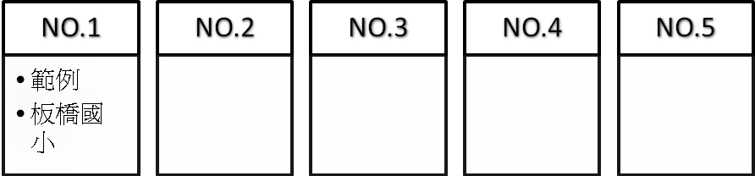
【送】下車巷道路名

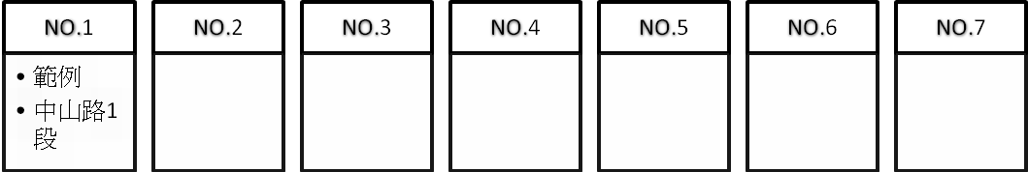
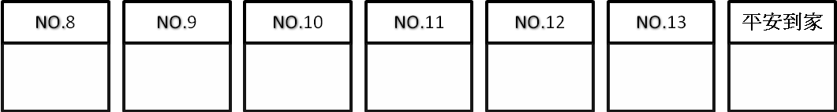

行駛路線簡略地圖

(行車路線圖/背面)
注意事項:
- 學生交通車發生行車事故時，駕駛人及隨車人員應立即疏散學生，並報本府備查。(新北市政府(02)29603456或本市境內1999轉~教育局社會教育科)
- 遇到交通事故的時候該怎麼辦？
- 放：放置警告標誌。
- 撥：撥打110(報警)、119(救護)、112(緊急救護)。
- 劃：將事故雙方車輛位置劃線定位。
- 移：移開車輛。
- 等：平心靜氣等待警察。
- 『112』、『110』、『119』均為緊急救難號碼。『112』適用在撥打『110』、『119』不通時使用。

四、車上備有急救包(醫藥箱)、緊急發訊裝置、隨車工具急救包(為緊急故障及爆胎狀況等狀況備用)
五、新北市政府拜託您，請時刻想安全，平安將孩子送到家，本府及家長在此向您致敬。

